Câu 1: Phép toán nào được dùng để tạo biểu thức điều kiện trong Scratch?
- A. Phép chia lấy dư.
- B. Phép toán so sánh lớn hơn.
- C. Phép toán cộng.
- D. Phép lấy số ngẫu nhiên.
Câu 2: Với biểu thức có nhiều phép toán, khi chạy chương trình Scratch, các phép toán được thực hiện theo thứ tự như thế nào?
- A. Theo thứ tự từ trái qua phải.
- B. Theo thứ tự từ ngoài vào trong.
- C. Theo thứ tự từ phải qua trái.
- D. Theo thứ tự từ trong ra ngoài.
Câu 3: Phép toán nào sau đây có kết quả là false?
- A.
- B.
- C.
- D.
Câu 4: Phép toán nào được thực hiện đầu tiên trong biểu thức:
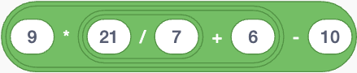
- A.
- B.
- C.
- D.
Câu 5: Biểu thức  tương ứng với biểu thức toán học nào?
- A. 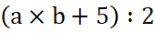.
- B. 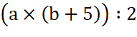.
- C. 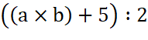.
- D. 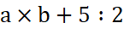.
Câu 6: Biểu thức toán học 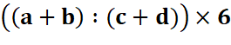 được biểu diễn trong Scratch như thế nào?
- A.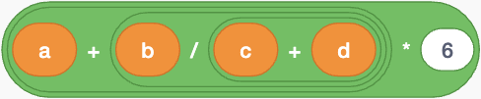
- B. 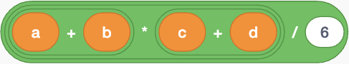
- C.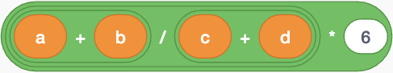
- D.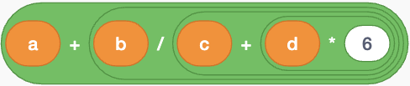
Câu 7: Phép toán kết hợp được biểu diễn trong Scratch như thế nào?
- A.
- B.
- C.
- D.
Câu 8: Lệnh 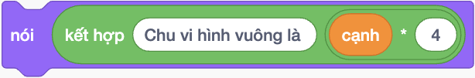 sẽ đưa thông báo nào ra màn hình nếu giá trị biến hiện tại đang là ?
- A. Chu vi hình vuông là 14.
- B. Chu vi hình vuông là 40.
- C. Chu vi hình vuông là 6.
- D. Chu vi hình vuông là 20.
Câu 9: Biểu thức Scratch tính diện tích toàn phần của hình lập phương là
- A.
- B.
- C.
- D.
Câu 10: Biết rằng chu vi của hình tam giác là tổng độ dài ba cạnh của hình tam giác đó. Chương trình Scratch tính chu vi hình tam giác có độ dài các cạnh nhập vào từ bàn phím là
- A.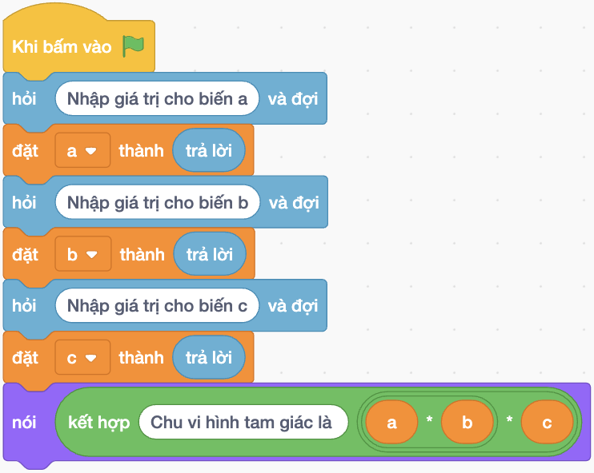
- B.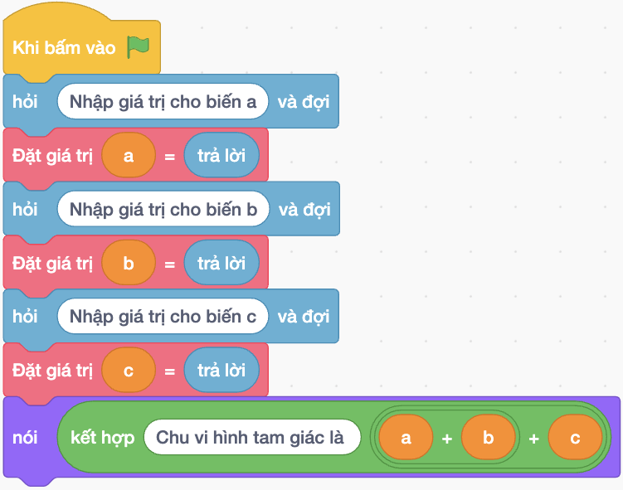
- C.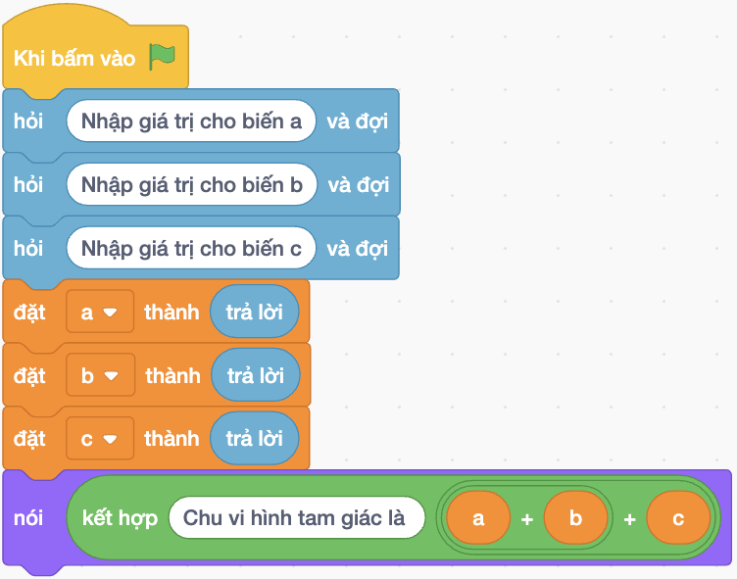
- D.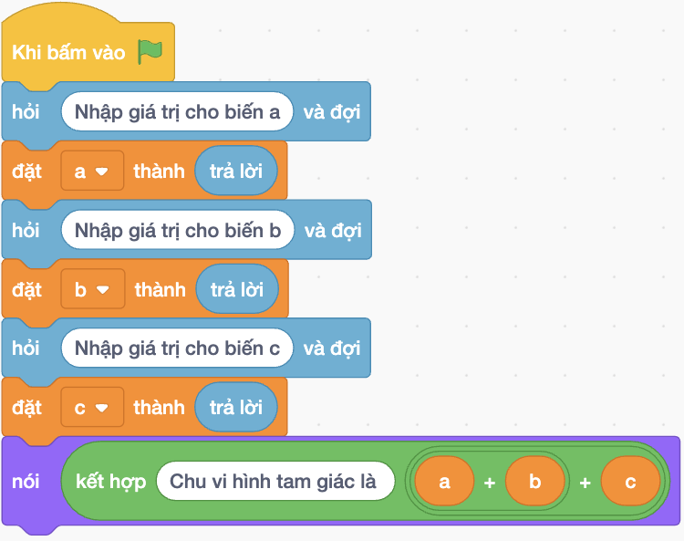
Câu 11: Biểu thức biểu diễn phép toán số học trong Scratch là
- A.
- B.
- C.
- D.

